附件：

外部专家入库标准及操作指引

**一、专家入库标准**

（一）具有良好政治素质和职业道德，遵规守纪，能够认真、公正、诚实、廉洁地履行职责；

（二）从事相关专业领域**工作满八年**并**具有高级职称**或者同等专业水平；

（三）具备参加评标（评审）工作所需要的专业知识和实践经验；

（四）熟悉有关招标投标的法律法规；

（五）熟练掌握电子化评标（评审）技能；

（六）具备正常履行职责的身体和年龄条件；

（七）法律、法规、规章规定的其他条件。

**二、外部专家入库或变更操作指引**

# (一)功能简述

南方电网组织架构外专家通过外网进行注册，根据南方电网专家管理要求填报专家基本信息、学历学位教育、工作履历与申报专业、专家资质证书等信息提交审核。供应链依据评标专家准入标准，接受并审批评标专家入库申请和入库推荐。外部专家信息有变动时也可以由专家本人修改相关信息提交变更申请单，专家变更审批流程与入库审批流程相同。

# (二)操作环境

推荐使用**谷歌浏览器**或者是**搜狗浏览器（高速模式）**



不推荐使用**IE浏览器**

# (三)操作步骤

**菜单路径：供应链统一服务平台 - 外部专家注册**

1. 外部专家注册步骤
2. 在供应链统一服务平台页面，点击外部专家注册按钮

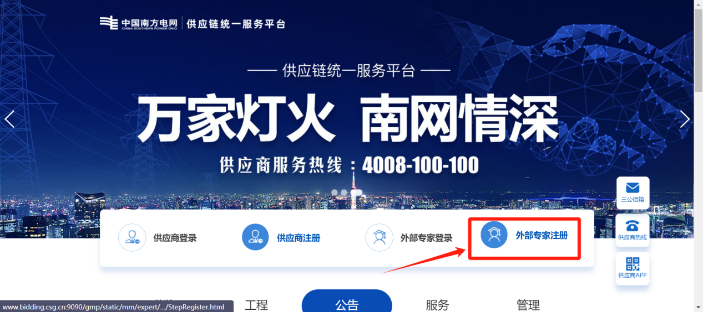

1. 查看协议内容，若不同意注册则点击下方的“不同意注册”按钮结束注册，若同意注册则点击下方的“同意注册”按钮进行下一步操作

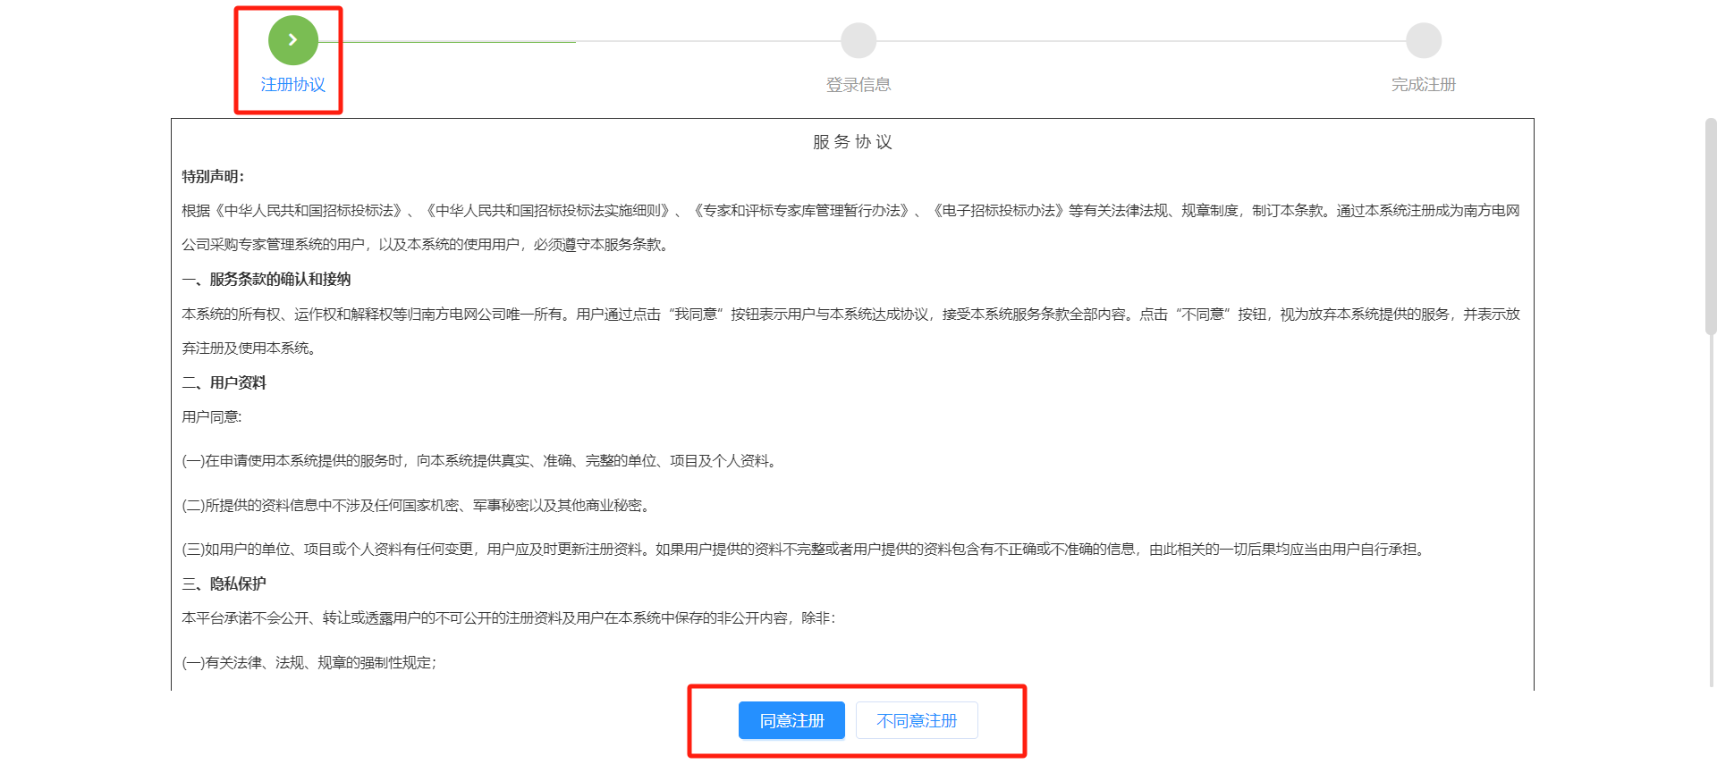

1. 填写注册信息，专家姓名、身份证信息、手机号码需填写真实的、在使用的信息。完成后点击“完成注册”

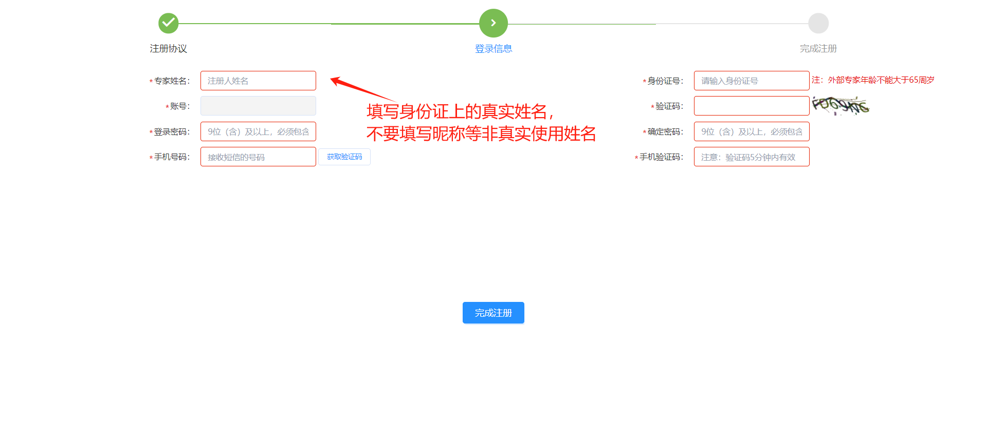

1. 注册成功后，页面显示登录号，专家使用该登录号和注册是填写的密码进行登录系统。

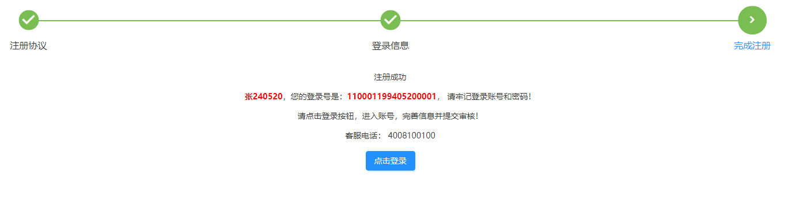

1. 外部专家注册步骤
2. 在供应链统一服务平台页面，点击外部专家注册按钮

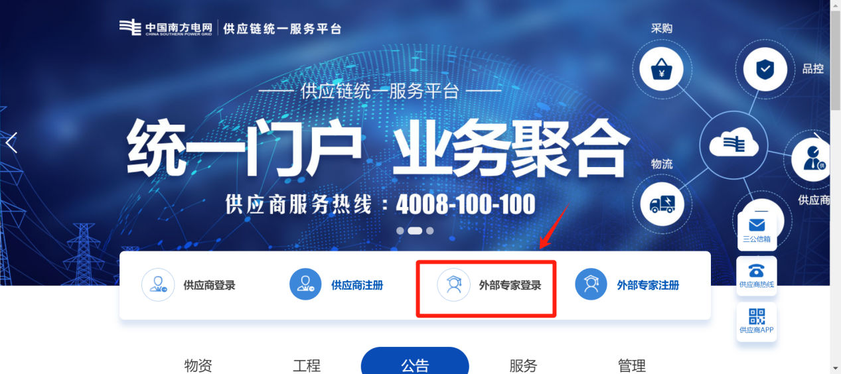

1. 填写登录号（一般是专家身份证号码）和密码进行登录

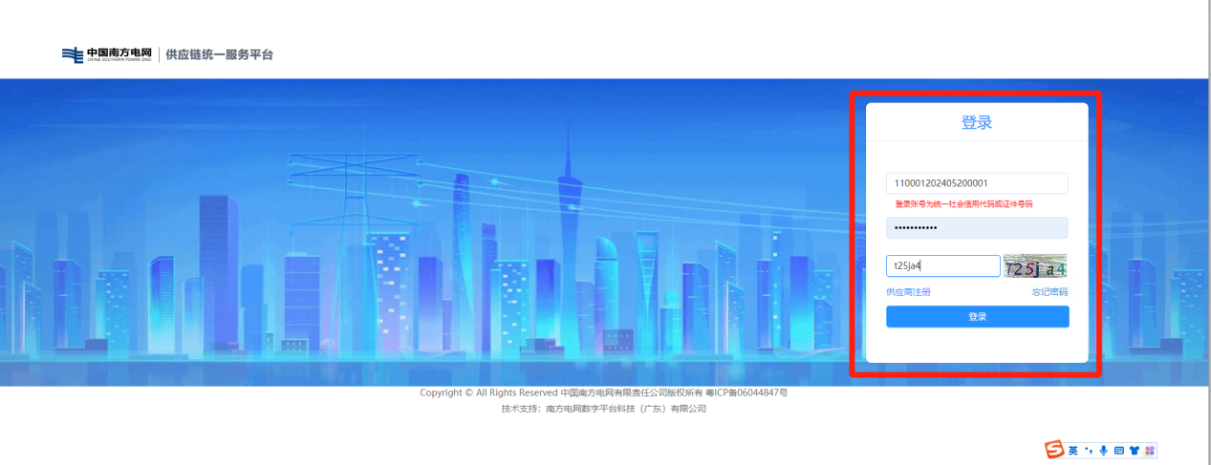

1. 进入系统后，点击“专家入库/变更”。

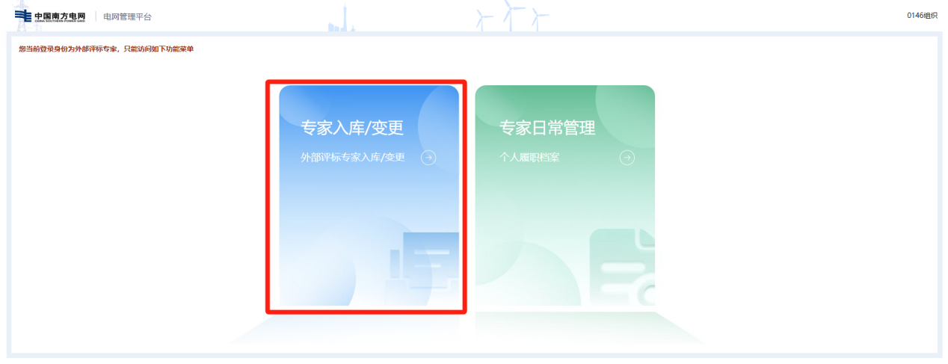

1. 点击入库按钮

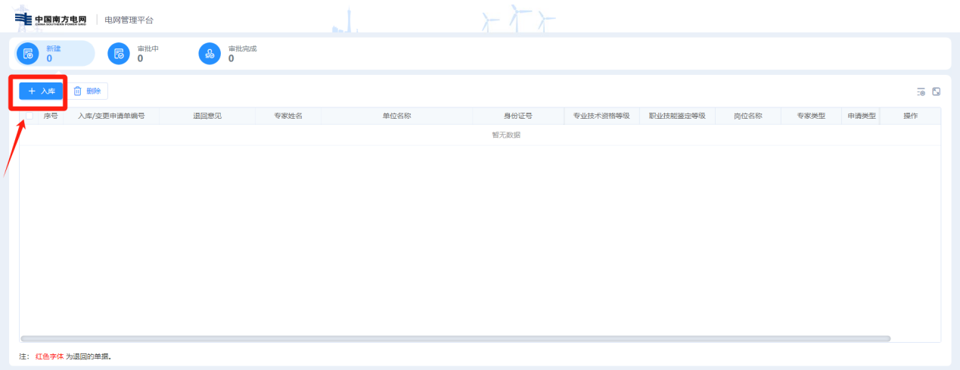

1. 填写专家基础信息，*为必填项，员工工龄无法手输，填写了参加工作日期后由系统自动生成

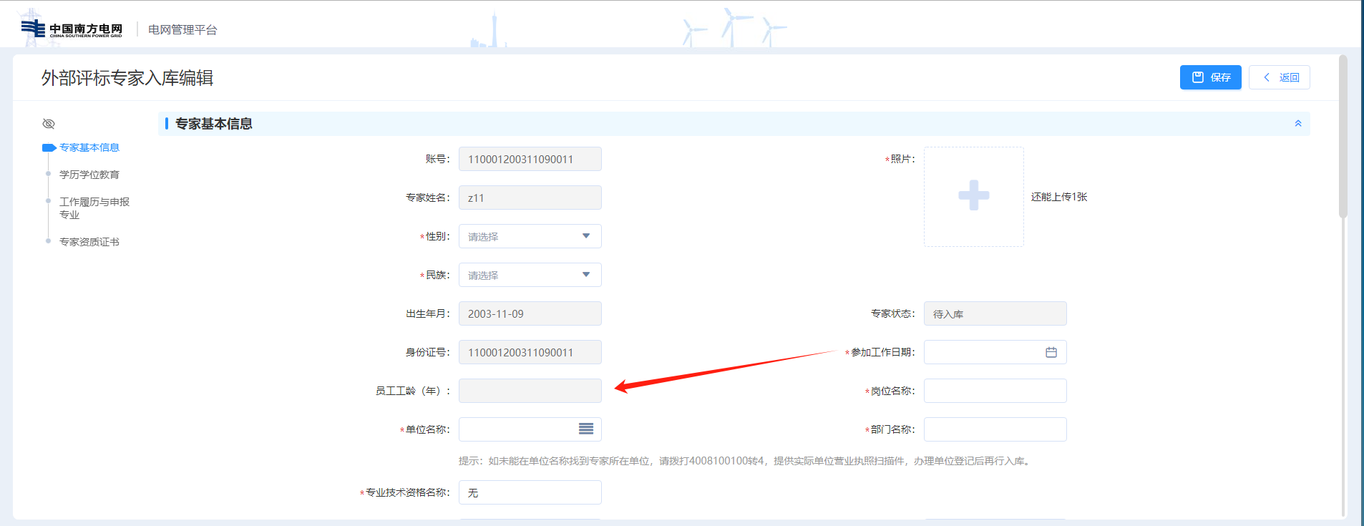

1. 新增学历信息，点击新增按钮，填写学历信息并上传相关附件后保存即可

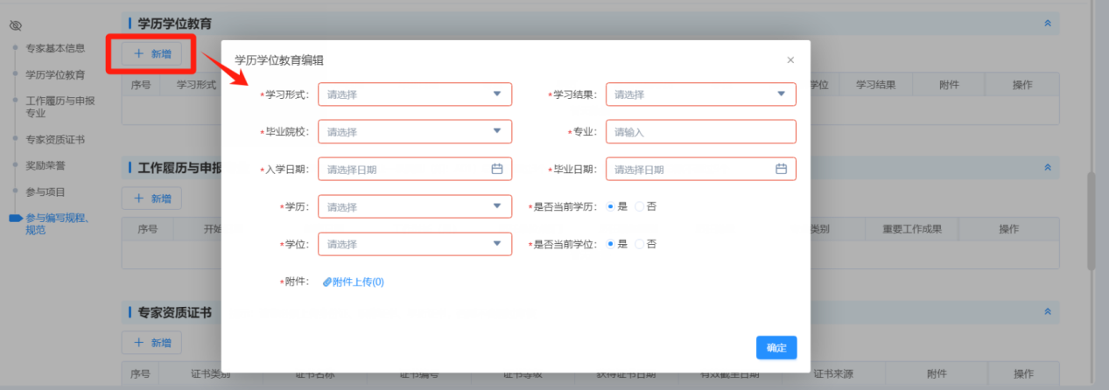

1. 新增工作履历与申报专业信息，点击新增按钮，填写信息后，点击“专业类别”的右侧**≡**符号添加专业，完成后保存即可。

提示:①评标专家所申报专业一级类别(如:A01)总数不超过3个，二级类别(如:A0101)总数不超过9个；②最新履历的工作时间段结束时间请勿选择具体日期，系统将默认为“至今”

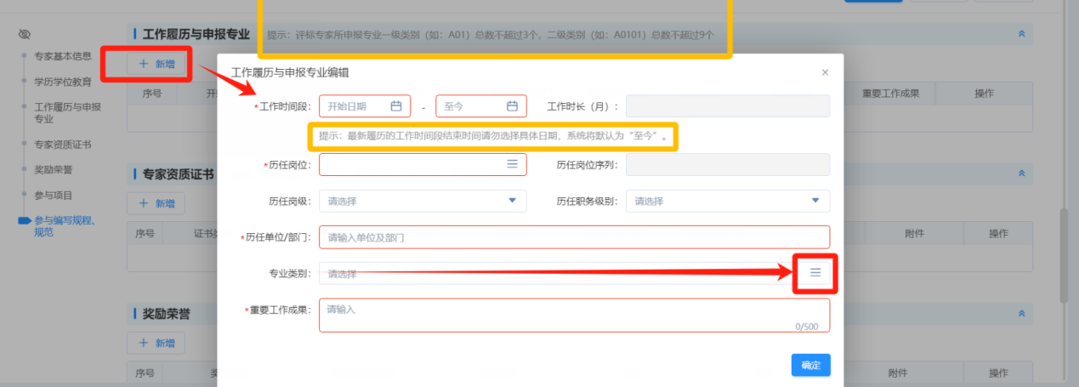

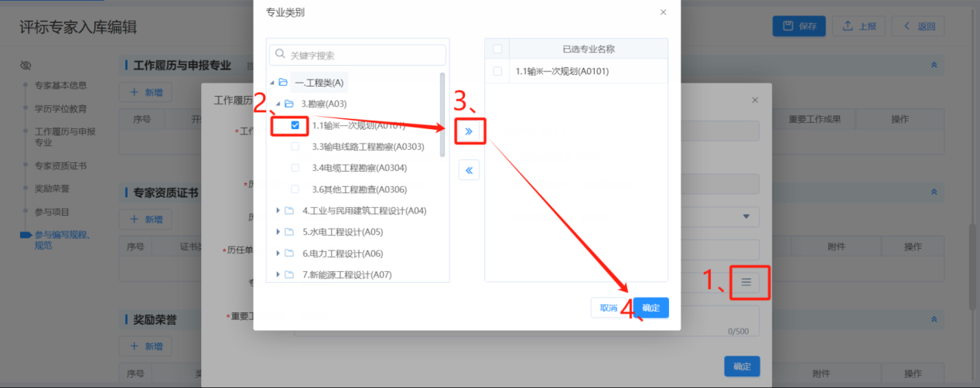

1. 新增专家资质证书信息，点击新增按钮，选择证书类别并填写证书相关信息上传相关附件，完成后保存即可。

提示:必须上传身份证、工作证、职称证书、学历证书，否则不会通过审核

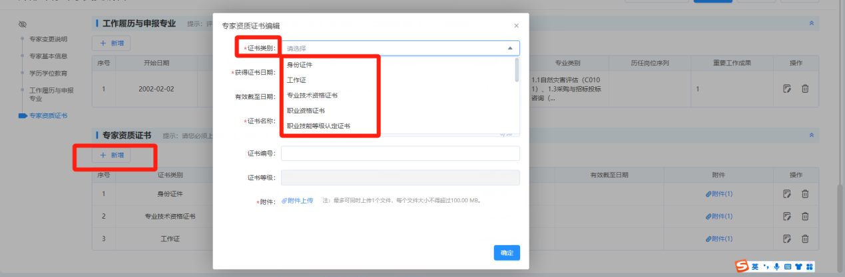

1. 保存上报步骤
2. 所有信息填写完成后点击右上方的保存按钮，保存成功后可直接点击旁边的上报按钮，将单据上报审批流程。

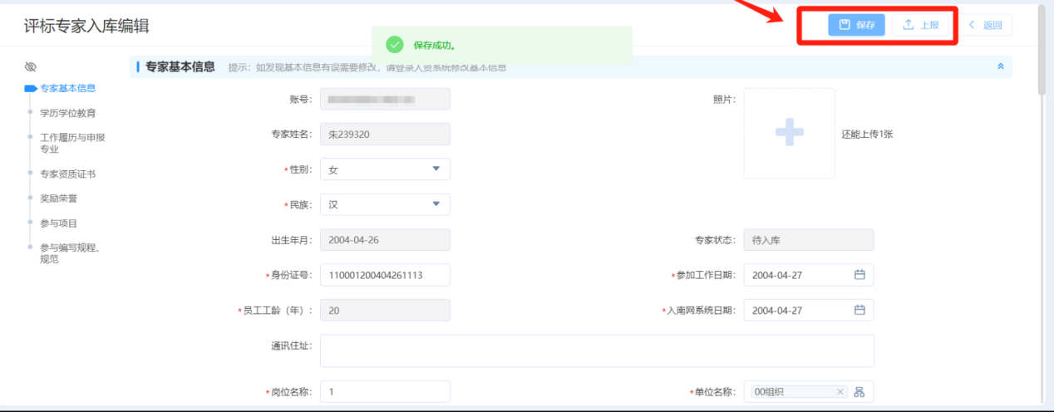

1. 查看当前流程或撤回单据步骤
2. 在“审批中”页面，勾选单据后点击撤回按钮即可撤回单据。提醒：审批人查看单据后将无法撤回。

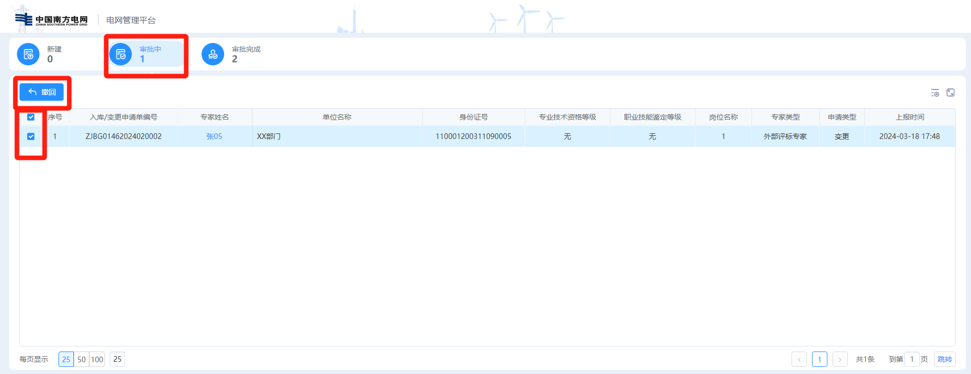

1. 查看单据被回退原因步骤
2. 当单据上的专家名字标红时即表示单据被退回，被退回原因在名字旁边显示。

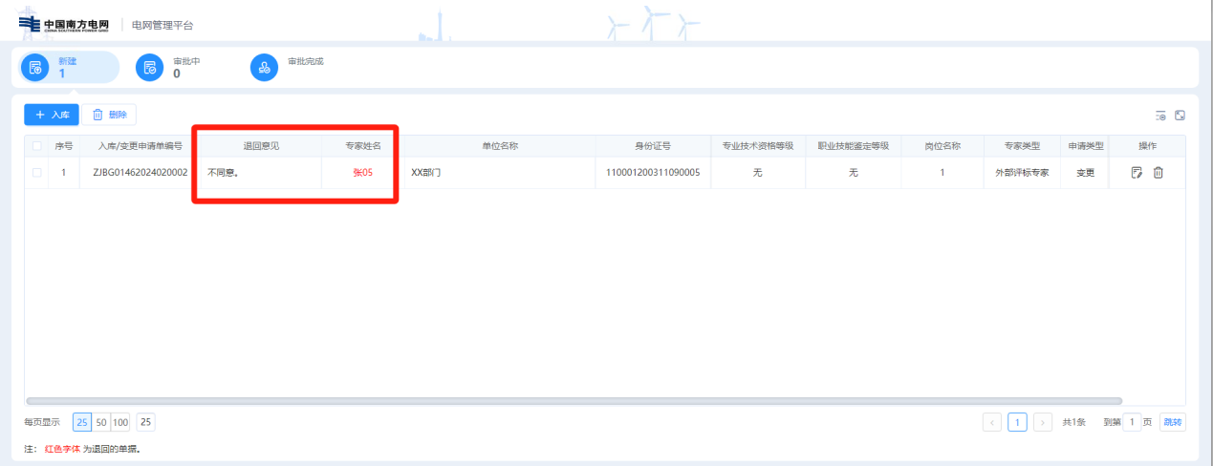

1. 审批完成后查看是否入库成功

①入库完成页面展示：

1. 在在审批完成页面，状态是“已入库/已变更”即表示入库/变更完成，成功入库/变更。

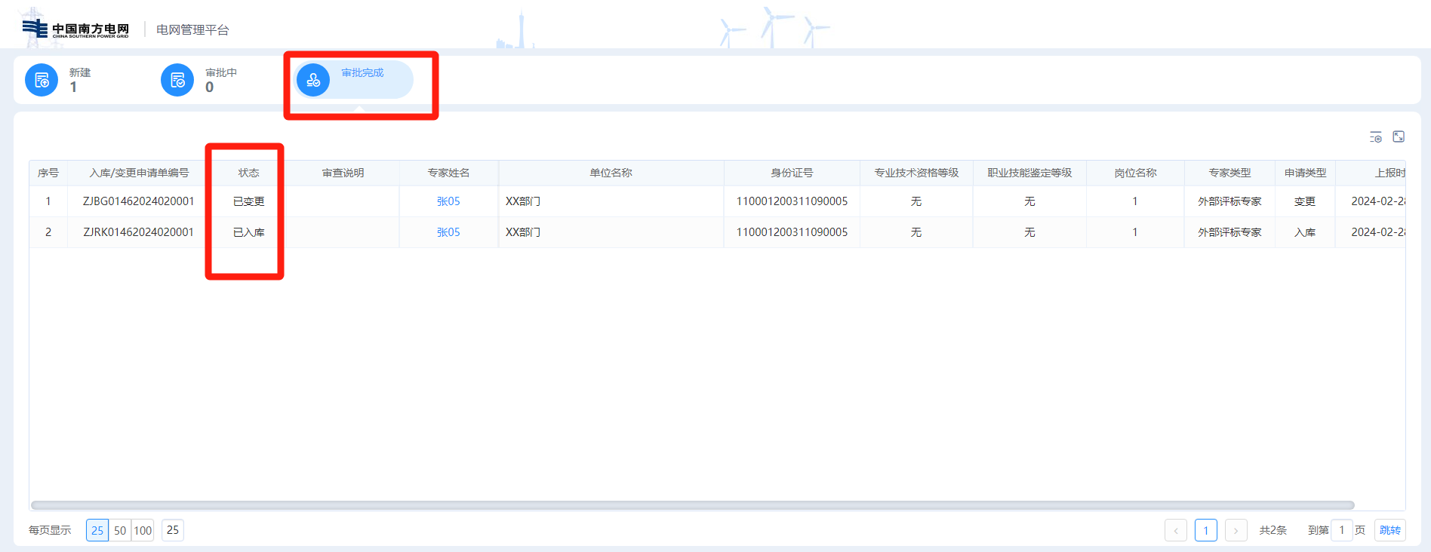

1. 在专家个人履职档案 - 专家基本信息页面，入库类型后面是“（正常）”即表示入库成功，评标专家状态正常。

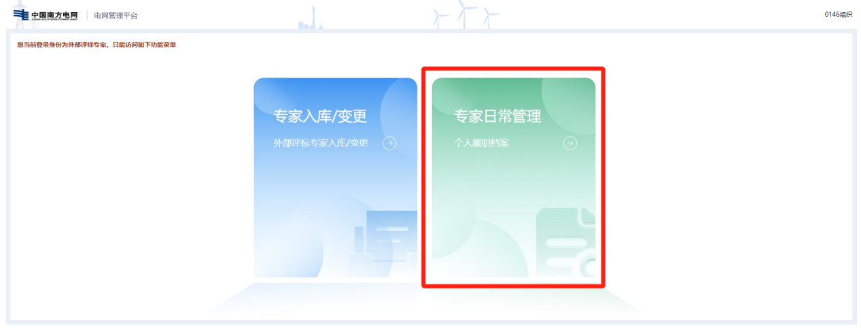

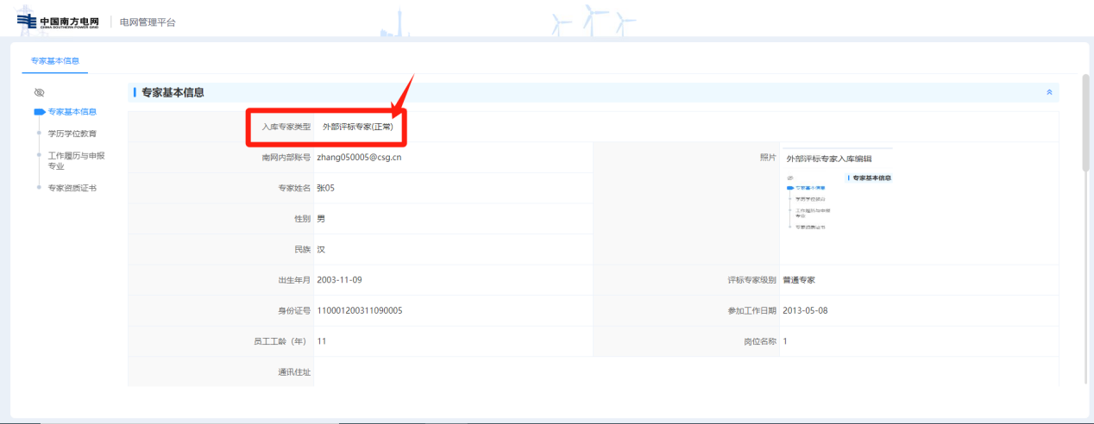

②未入库完成页面展示：

1. 在审批完成页面，状态是“未入库/未变更”的，表示专家并未入库/变更成功，没有入库成功原因说明在【审查说明】中展示。

